Service émetteur :
Direction de la Santé Publique - DSP

MAJ 6 juillet 2018

DEMANDE DE RENOUVELLEMENT D’AUTORISATION
D’UN PROGRAMME D’ÉDUCATION THÉRAPEUTIQUE DU PATIENT
AUPRES DE L’ARS MARTINIQUE

Toute demande de renouvellement d’autorisation doit être faite au plus tard 4 mois avant la date d’expiration de l’autorisation initiale. Elle sera instruite sur la base du présent dossier accompagnée du rapport d’évaluation quadriennale du programme qui sera adressé :

1) Sous pli recommandé (2 exemplaires) avec accusé de réception, à :

Monsieur le Directeur Général
Agence Régionale de Santé de la Martinique
DIRECTION DE LA SANTE PUBLIQUE
Centre d’Affaires « AGORA »
ZAC de l’Étang Z’Abricot – Pointe des Grives
CS 80656 - 97263 FORT DE FRANCE CEDEX

2) Par mail aux adresses :
ARS-MARTINIQUE-PREVENTION-MEDICALISEE@ars.sante.fr
ARS972-SANTE-PUBLIQUE@ars.sante.fr

A réception, le Directeur Général de l’ARS :

Dispose d’un délai de 1 mois pour demander par lettre recommandée avec demande d’avis de réception, la liste des pièces manquantes.

Lorsque le dossier est réputé complet, il délivre un accusé réception.

Il dispose alors de 2 mois à compter de cette date pour se prononcer sur la demande d’autorisation.

L’autorisation est réputée acquise au terme de ce délai qui court à compter de la date d’accusé de réception du dossier complet.

La décision d’autorisation est valable pour 4 ans. Elle est caduque si le programme n’est pas mis en œuvre dans les 12 mois qui suivent sa délivrance, ou si le programme n’est pas mis en œuvre pendant 6 mois consécutifs (sauf circonstances particulières, laissées à l’appréciation du DGARS).

Une décision d'autorisation ne vaut pas accord de financement. Le cas échéant, celui-ci est notifié parallèlement à la décision d’autorisation.

DOSSIER DE DEMANDE DE RENOUVELLEMENT D’AUTORISATION
D’UN PROGRAMME D’EDUCATION THERAPEUTIQUE DU PATIENT

Intitulé du programme :

Date d’autorisation initiale du programme : _ _ / _ _ / _ _ _ _

N° de décision d'autorisation du programme :
………………………………………………………………………..

Dates des éventuelles décisions modificatives du programme : _ _ / _ _ / _ _ _ _
_ _ / _ _ / _ _ _ _
Motifs concernant ces modifications :

1 – La structure porteuse du programme

Nom/Raison sociale :

Type de structure : MCO Psychiatrie SSR HAD
Centre de Santé MSP
Réseau de santé Association Autres

N° FINESS entité juridique ou SIREN:

Représentant légal de la structure porteuse (nom / prénom / fonction)

Adresse du siège social :

Adresse de correspondance (si différente du siège social) :

Téléphone : __ / __ / __ / __ / __ Télécopie : __ / __ / __ / __ / __

Courriel du représentant légal :
Lieux de mise œuvre :

Si le programme comporte plus d’une structure d’accueil, lister toutes les adresses

Apportez-vous, suite à l’évaluation quadriennale des modifications au programme antérieurement autorisé :

Oui Non

Joindre en annexe 1 le rapport d’évaluation quadriennale et décrire succinctement les enseignements et les points d’amélioration que vous apportez à votre programme :

« L’évaluation quadriennale, qui se déroule la 4ème d’année d’autorisation, est une démarche de bilan des 3 années de mise en œuvre du programme depuis la date de la dernière autorisation par une ARS. Elle permet aux équipes et aux coordonnateurs de prendre des décisions sur les changements et les conditions nécessaires à la poursuite du programme d’ETP. Elle a pour caractéristiques d’être orientée à la fois sur les résultats attendus de l’ETP ou effets et sur les évolutions du programme dans son contexte de mise en œuvre, et d’être réalisée par l’équipe et le coordonnateur, éventuellement avec une aide extérieure.
L’évaluation quadriennale est communiquée aux bénéficiaires et aux professionnels du parcours. Elle est transmise à l’ARS lors de la demande de renouvellement de l’autorisation. »

Renseigner les rubriques suivantes en identifiant (par une couleur différente) les modifications par rapport à l’autorisation initiale

2 - Le coordonnateur du programme:

Nom : Prénom :

Fonction :

Médecin
Autre professionnel de santé
Représentant dûment mandaté d’une association de patients agréée au titre de l’article L114-1 du
CSP

Adresse professionnelle :

Mail :

Téléphone : __ / __ / __ / __ / __

Formation de coordonnateur d’ETP Oui Non

Autre(s) formation(s) en ETP :

Le coordonnateur du programme a-t-il changé depuis la décision initiale d’autorisation ?

Oui Non

Si oui, en avez-vous fait la déclaration auprès de l’ARS ? Oui Non

Si non, quelle a été la date de prise de fonction ? _ _ / _ _ / _ _ _ _

Conformément à l’article R. 1161-6 du Code de la Santé Publique, toute modification portant sur le changement du coordonnateur mentionné à l’article R. 1161-3 du Code de la Santé Publique est subordonnée à une autorisation préalable de l’ARS.

Joindre en annexe 2, la photocopie du ou des documents attestant de la formation comportant : le nom de l’organisme de formation, le nombre d’heures et le contenu du programme de la formation suivie.

3 - L’équipe des personnels intervenants

La composition de l’équipe intervenant de la mise en œuvre du programme d’ETP a-t-elle changé depuis l'autorisation initiale? Oui Non

Nom prénom | Nouveau membre depuis la décision initiale | Catégorie professionnelle | Structure d’appartenance | Formation minimum de 40h pour dispenser l’ETP  O/N | Organisme de formation

Au moins 2 professionnels de santé de profession différente Oui Non
Intervention d'un ou plusieurs patients dans la mise en œuvre du programme Oui Non

Rappel :
Conformément aux articles L. 1161-1 et L. 1161-4 du code de la santé publique :
« [...] tout contact direct entre un malade et son entourage et une entreprise se livrant à l’exploitation d’un médicament ou une personne responsable de la mise sur le marché d’un dispositif médical ou d’un dispositif médical de diagnostic in vitro est interdit.
Les programmes (d’éducation thérapeutique), [...] ne peuvent être ni élaborés ni mis en œuvre par des entreprises se livrant à l’exploitation d’un médicament, des personnes responsables de la mise sur le marché d’un dispositif médical ou d’un dispositif médical de diagnostic in vitro ou des entreprises proposant des prestations en lien avec la santé...»

Joindre en annexe 3, pour chaque membre de l’équipe, la photocopie du ou des documents attestant de la formation comportant : le nom de l’organisme de formation, le nombre d’heures et le contenu du programme de la formation suivie.

3 - Le programme

Le programme d'ETP concerne :

- Une ou plusieurs des 30 affections de longue durée exonérant du ticket modérateur (ALD 30) Préciser laquelle ou lesquelles :

- Asthme
- Une ou plusieurs maladies rares. Préciser :
- Une priorité régionale inscrite au PRS. Préciser :
- Autre, Préciser :

Quelle est l'estimation du nombre de bénéficiaires potentiels de ce programme ? :

Place du programme dans le parcours de soins du patient :

- offre initiale

- suivi régulier

- approfondissement

Le programme est réalisé :

- Au cours d'hospitalisation (hospitalisation complète MCO, SSR PSY, Hospitalisation de jour)

- En ambulatoire

- Les deux

Bénéficiaires du programme :

<18 ans 18-65 ans >65 ans

aidants familiaux public en situation de vulnérabilité, précarité

Autres (préciser) :

Zone(s) géographique(s) couverte(s) par le programme : (Au sens de résidence de la population cible) :

Martinique entière
Territoire de proximité de santé de l’ARS Martinique : Centre
Nord Atlantique
Nord Caraïbe
Sud

Autres (CLS, CUCS….préciser) :

Descriptif du programme :

Joindre en annexe 4, une description du programme, en veillant à ce que l’ensemble des éléments suivants y soient décrits :

- Patients et proches concernés par le programme : gravité de la maladie, le cas échéant, genre, critères de vulnérabilité et particularités géographiques…

- Mode d’entrée dans le programme : orientation par le médecin traitant, par un autre professionnel de santé de premier recours, par un médecin spécialiste libéral, hospitalier, autre à préciser…

- Données d’efficacité disponibles : prises en compte dans la formulation du programme (recherche bibliographique des données probantes) annexe 5

- Objectifs du programme (général et spécifiques) : Décrire les compétences d’autosoins, de sécurité et d’adaptation visées par le programme

- Les critères de jugement de l’efficacité du programme : décrire les critères cliniques, de qualité de vie, d’autonomie, les critères psycho-sociaux, de recours au système de soins, les critères biologiques…qui seront suivis et sur lesquels l’efficacité du programme sera jugée

- Modalités de réalisation du diagnostic éducatif : (exploration des 5 dimensions : ce qu’il a, ce qu’il sait, ce qu’il fait, ce qu’il est, son projet), joindre en annexe 6 le support utilisé permettant de recueillir pour chaque patient ses objectifs éducatifs partagés. (référentiel de compétences du patient)

- Procédure permettant de définir pour chaque patient un programme d’éducation thérapeutique personnalisé (staff interdisciplinaire…)

- Organisation des séances : nombre de modules différents potentiellement proposés et description pour chacun d’eux des compétences visées, des méthodes et outils pédagogiques utilisés, de la qualité des intervenants, du type d’intervention (collective ou individuelle), de leur durée, annexe 7. (Pour exemple voir document type en ANNEXE A)

- Procédure permettant l’évaluation de l’atteinte des objectifs fixés en commun avec le patient, outils d’évaluation

- Entretien de synthèse formalisé : comportant l’évaluation des compétences acquises et la formalisation d’un projet de suivi éducatif,

- Dossier patient : description de son contenu et support (papier ou informatique). Annexe 8

- Outils pédagogiques utilisés au cours des séances : description, sources. Annexe 9

4 - La coordination

Identification des partenaires possibles dans la prise en charge du patient (lister) :

Décrire les modalités de coordination et d’information entre les intervenants au sein du programme :

Décrire les modalités de coordination et d'information avec les autres intervenants du parcours de soins du patient, (professionnels impliqués dans sa prise en charge en dehors de la structure : médecin traitant, infirmier(e), réseau de santé, établissement de santé) dans un objectif de continuité des soins et de partage d’informations :

Les documents suivants sont-ils transmis au médecin traitant ? :

La synthèse du bilan éducatif partagé ◻ Oui ◻ Non
Le programme personnalisé ◻ Oui ◻ Non
L’évaluation des compétences acquises ◻ Oui ◻ Non
Les préconisations de suivi ◻ Oui ◻ Non
Autres : préciser :

Quelles sont les modalités éventuelles d’intervention du médecin traitant dans le programme ?
Élaboration du bilan éducatif partagé ◻ Oui ◻ Non
Co-construction avec le patient de son programme personnalisé ◻ Oui ◻ Non
Animation d’ateliers ◻ Oui ◻ Non
Évaluation individuelle du patient (compétences acquises) ◻ Oui ◻ Non
Suivi post programme ◻ Oui ◻ Non
Autres, préciser :

Joindre en annexe 10 un modèle des courriers adressés aux partenaires, notamment au médecin traitant

5 - La confidentialité : cf ANNEXES B et C

Décrire succinctement les modalités permettant d’assurer la confidentialité des données concernant le patient (y compris informatisées, le cas échéant) :

Joindre en annexe 11 une copie des documents d’information du patient lors de son entrée dans le programme

Décrire les modalités de recueil du consentement du patient pour l’entrée dans le programme et pour la transmission des données le concernant :

Joindre en annexe 12 une copie de la charte d’engagement signée par l’ensemble des intervenants, y compris lorsqu’ils ne sont pas professionnels de santé (modèle de la charte réglementaire en ANNEXE D)

Tenez-vous un registre de vos activités de traitement de données ? ◻ Oui ◻ Non

Menez-vous une analyse d’impact relative aux traitements de données sensibles ? ◻ Oui ◻ Non

- - L’évaluation du programme

Le principe d'une évaluation annuelle et d'une évaluation quadriennale de chaque programme d'éducation thérapeutique du patient (ETP) est prévu dans le cahier des charges national. La HAS en a produit les guides méthodologiques téléchargeables sur WWW.has-sante.fr repris par la synthèse en ANNEXES E et F.

Pour chaque objet d’évaluation, sont donc définis des indicateurs et critères d’évaluation, à recueillir durant la mise en œuvre du programme.

Décrire les modalités selon lesquelles est réalisée l'auto-évaluation annuelle du programme :

Joindre en annexe 13 la liste et l’outil de recueil des indicateurs retenus pour l’évaluation annuelle. Il n’y a pas d’obligation de transmettre cette autoévaluation annuelle à l’ARS.

7 – Le bilan d’activité annuel

Chaque année, avant le 1er avril de l'année N+1, avec la confirmation de la poursuite du programme autorisé, son actualisation éventuelle (effectifs, formations …) un bilan de l’activité de l'année N, seront à transmettre à l'ARS, service DATSP, autorisation des programme d'ETP. (Cf ANNEXE G).

Décrire succinctement selon quelles modalités et sur quels éléments sera réalisée l'évaluation quadriennale du programme :

8 – Les sources prévisionnelles de financement

Un co-financement peut être recherché.

Un programme d’éducation thérapeutique du patient ne doit pas poursuivre de visée promotionnelle, notamment au bénéfice du recours à un dispositif médical ou un médicament, conformément aux articles L.5122-1 et L. 5122-6 du code de la santé publique. Un financement complémentaire par l’industrie pharmaceutique est possible avec le respect des 2 interdictions prévues par la loi. :

Présenter un budget prévisionnel, en spécifiant les différentes sources de financement attendues.

Exercice annuel :
CHARGES | Montant | PRODUITS | Montant
60 – Achats |  | 70 – Vente de produits finis, de marchandises, prestations de services
Prestations de services
Achats matières et fournitures |  | 74- Subventions d’exploitation
Autres fournitures |  | Etat : préciser le(s) ministère(s) sollicité(s)
61 - Services extérieurs |  | -
Locations |  | -
Entretien et réparation |  | Région(s) :
Assurance |  | -
Documentation |  | Département(s) :
62 - Autres services extérieurs |  | -
Rémunérations intermédiaires et honoraires |  | Intercommunalité(s) : EPCI
Publicité, publication |  | -
Déplacements, missions |  | Commune(s) :
Services bancaires, autres |  | -
63 - Impôts et taxes |  | Organismes sociaux (détailler) :
Impôts et taxes sur rémunération, |  | -
Autres impôts et taxes |  | Fonds européens
 |  | FIR
64 - Charges de personnel |  | - Laboratoires
Rémunération des personnels |  | L'agence de services et de paiement (ex-CNASEA -emplois aidés)
Charges sociales |  | Autres établissements publics
Autres charges de personnel |  | Aides privées
65- Autres charges de gestion courante |  | 75 - Autres produits de gestion courante
 |  | Dont cotisations, dons manuels ou legs
66 - Charges financières |  | 76 - Produits financiers
67 - Charges exceptionnelles |  | 77- produits exceptionnels
68 - Dotation aux amortissements |  | 78- Reprises sur amortissements et provisions
TOTAL DES CHARGES |  | TOTAL DES PRODUITS
CONTRIBUTIONS VOLONTAIRES
86- Emplois des contributions volontaires en nature |  | 87 - Contributions volontaires en nature
860- Secours en nature |  | 870- Bénévolat
861- Mise à disposition gratuite de biens et services |  | 871- Prestations en nature
862- Prestations
864- Personnel bénévole |  | 875- Dons en nature
TOTAL |  | TOTAL

Date :

Signature du demandeur du renouvellement de l’autorisation :

Signature du représentant de l'association participant à la mise en œuvre du programme :

Signature du responsable de l'équipe médicale participant à la mise en œuvre du programme :

Pour mémoire :

Conformément à l’article R. 1161-6 du Code de la Santé Publique, toute modification portant sur le changement du coordonnateur mentionné à l’article R. 1161-3 du Code de la Santé Publique, les objectifs ou les sources de financement du programme est subordonnée à une autorisation préalable de l’ARS.

CHEK LISTE DES DOCUMENTS A ANNEXER AU DOSSIER DE DEMANDE D’AUTORISATION

annexe 1 | Rapport d’évaluation quadriennale | ◻
annexe 2 | Photocopie du ou des documents attestant de la formation du coordonnateur | ◻
annexe 3 | Photocopie du ou des documents attestant de la formation de tous les membres de l’équipe | ◻
annexe 4 | description du programme | ◻
annexe 5 | données probantes | ◻
annexe 6 | support du diagnostic éducatif | ◻
annexe 7 | descriptif de chaque séance | ◻
annexe 8 | maquette du dossier patient, référentiel de compétences | ◻
annexe 9 | descriptif des outils utilisés et sources | ◻
annexe 10 | modèles des courriers adressés aux partenaires | ◻
annexe 11 | documents d’information du patient lors de son entrée dans le programme | ◻
annexe 12 | charte d’engagement signée par l’ensemble des intervenants, y compris lorsqu’ils ne sont pas professionnels de santé (annexe B) | ◻
annexe 13 | liste des indicateurs d’évaluation retenus | ◻

ANNEXE A :
FICHE DESCRIPTIVE DE SEANCE

Toutes les séances du programme répertoriées dans le tableau récapitulatif sont détaillées à l’aide de ce type de fiche

Intitulé de la séance

Lieu de la séance |  |  | Durée :
Séance | socle optionnelle  diagnostic éducatif évaluation individuelle finale  individuelle Collective
public | caractéristiques cliniques:  nombre de patients max :  nombre d’aidants max :
Profession du ou des intervenants

Patient expert intervenant | oui non
type de compétence recherchée :
Compétences d’auto-soins | Compétences de sécurité (visant à sauvegarder la vie du patient) | Compétences d’adaptation recherchées  - Transfert de compétences dans la vie quotidienne  - Comportements d’adaptation  - Adhésion au traitement  - Changement à apporter au mode de vie
Objectifs spécifiques de la séance Le patient doit être en mesure de : |  | indicateurs d’acquisition
Matériel à prévoir

description du déroulement de la séance :
ce que font les animateurs,
les patients,
méthodes et outils utilisés

(néanmoins, les conducteurs de séance devront être joints au dossier)
ANNEXE B :

Nouvelles obligations qui résultent de l’entrée en vigueur le 25 mai dernier du RGPD (Règlement général sur la protection des données personnelles) et conséquences sur les programmes d’ETP.

Le RGPD ainsi que la nouvelle loi informatique et libertés ont modifié les procédures à effectuer auprès de la CNIL. Dorénavant et pour la plupart des traitements, la CNIL effectuera non plus un contrôle a priori, basé sur les régimes de déclaration et d’autorisation préalables, mais un contrôle a posteriori, fondé sur l’appréciation par les responsables de traitement des risques en matière de protection des données. Ainsi, l’exploitation des données afférentes aux programmes d’ETP ne fait plus l’objet d’une demande d’autorisation CNIL (excepté dans l’hypothèse de traitements de données à des fins de recherche).

Les responsables de programmes ETP, en tant que responsables de traitement de données doivent à cette fin respecter un certain nombre d’obligations, à savoir notamment :

- Tenir un registre interne qui décrit les traitements mis en œuvre

Ce registre doit inclure le nom et les coordonnées du responsable de traitement, ainsi que les éléments essentiels dudit traitement (la finalité du traitement de données, les personnes concernées par ce traitement, les destinataires, la durée du traitement, la durée d’archivage…).

- Assurer le droit à l’information des personnes dont les données sont traitées

Cette information peut être effectuée par voie d’affichage dans l’établissement ou bien par la production d’un document spécifique.
Les informations fournies devront comporter :
- l’identité du responsable du traitement ;
- l’identification du délégué à la protection des données (par exemple par une adresse mail générique) ;
- la finalité du traitement ;
- le caractère obligatoire ou facultatif des réponses et les conséquences éventuelles d'un défaut de réponse ;
- les destinataires ou catégories de destinataires des données collectées ;
- les droits des personnes (droit d’opposition au traitement, droit d’accès, droit de rectification et d’effacement des données) ;
- l’existence du droit à la limitation du traitement, du droit à l’oubli, du droit à la portabilité des données, du droit de retirer son consentement à tout moment, du droit d’introduire une action devant une autorité de contrôle (en France, droit de formuler une réclamation auprès de la CNIL) ;
- les éventuels transferts de données à caractère personnel envisagés à destination d'un Etat non membre de l’UE ;
- la durée de conservation des données et leur archivage ; lorsque ce n’est pas possible d’indiquer la durée de conservation des données, indiquer les critères utilisés pour déterminer cette durée ;
- la base juridique du traitement ;
- l’intention d’effectuer un traitement ultérieur pour une autre finalité et les informations pertinentes relatives à ce traitement ultérieur.

- Réaliser une étude d’impact relative à chaque traitement de données susceptible d’engendrer un risque élevé pour les droits et libertés des personnes physiques

La CNIL détaille les critères permettant de définir les cas où cette analyse (ou étude) d’impact est obligatoire et a mis en ligne un outil permettant de la réaliser.

Il est à noter que les traitements déjà en cours et ayant fait l’objet d’une formalité préalable auprès de la CNIL avant le 25 mai 2018, sont dispensés de cette obligation durant 3 ans à compter de cette date dès lors qu’ils n’ont fait l’objet d’aucune modification significative.

- Désigner un délégué à la protection des données (DPD ou DPO)

Les établissements publics de santé sont tous concernés par cette obligation, tandis que les établissements privés de santé sont potentiellement concernés, selon qu’ils mettent ou non en œuvre un traitement de données sensibles « à grande échelle ». La mutualisation d’un DPD entre plusieurs établissements est possible.

- Porter une attention particulière à l’encadrement contractuel des prestations des tiers fournisseurs de service (sous-traitants article 28 du RGPD)

- Mettre en place des procédures permettant de garantir la sécurité et la confidentialité des données

- Signaler auprès de la CNIL tout incident de sécurité impliquant des données personnelles

Ces obligations sont recensées dans la note d’information de l’ASIP Santé qui vous est mise en ANNEXE C.

Si les obligations imposées par le RGPD et la loi informatique et libertés modifiée ne sont pas respectées, le responsable de programme ETP, en tant que responsable de traitement, peut faire l’objet de sanctions à la fois administratives et pénales.

ANNEXE C :
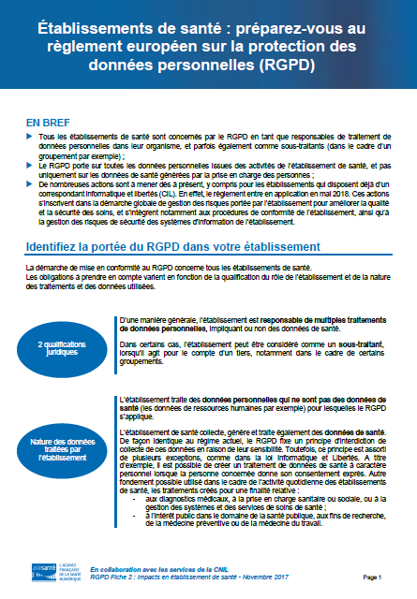

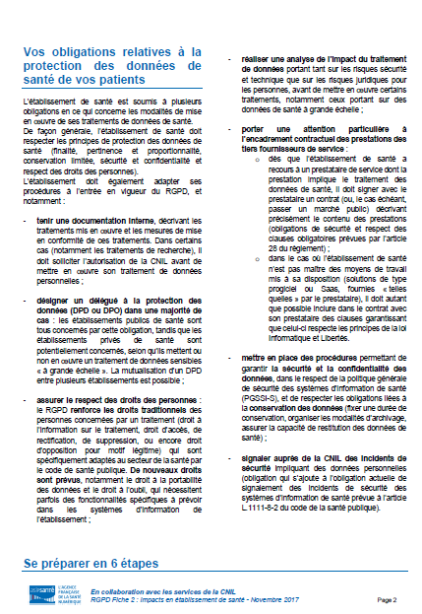

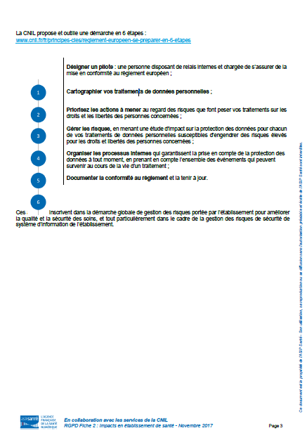
ANNEXE D :

Logo de la structure | CHARTE D’ENGAGEMENT POUR LES INTERVENANTS  DES PROGRAMMES D’ÉDUCATION THÉRAPEUTIQUE DU PATIENT  AUTORISÉS PAR L’AGENCE RÉGIONALE DE SANTÉ

INTITULE DU PROGRAMME ETP :

COORDONNATEUR DU PROGRAMME :
Cette charte d’engagement est destinée aux divers intervenants impliqués dans des programmes d’éducation thérapeutique du patient, qu’ils soient professionnels de santé ou non ou patients intervenants. Elle vise à énoncer des principes de fonctionnement communs pour l’ensemble des intervenants quel que soit leur statut.
Préambule: respect des principes législatifs et des règles déontologiques en vigueur
La présente charte s’inscrit dans le respect des articles L.1110-1 à L.1110-11 du code de la santé publique. Elle ne saurait déroger aux obligations professionnelles ni aux codes de déontologie en vigueur. En particulier, chaque professionnel intervenant dans le programme est tenu au respect du code de déontologie propre à sa profession lorsqu’il existe (1).
Article 1er
Respect de la personne et non-discrimination
L’éducation thérapeutique est proposée à toutes les personnes atteintes de maladies chroniques qui en ont besoin.
Elle concourt à la nécessaire prise en charge globale (biomédicale, psychologique, pédagogique et sociale) de chaque personne malade. La proposition de participer à un programme d’ETP ne doit faire l’objet d’aucune discrimination, notamment en raison du mode de vie, des croyances, des pratiques en santé, des prises de risque et des comportements des personnes malades.
Article 2
Liberté de choix
La personne malade peut librement choisir d’entrer ou non dans un programme d’éducation thérapeutique. Elle peut le quitter à tout moment, sans que cela puisse constituer, de la part de l’équipe soignante qui assure habituellement sa prise en charge, un motif d’interruption du suivi médical ou de la thérapeutique. Cette liberté de choix suppose notamment que toute personne malade soit informée des programmes d’éducation thérapeutique susceptibles de la concerner et de leur contenu.
Article 3
Autonomie
L’intérêt des personnes malades doit être au centre des préoccupations de tout programme d’éducation thérapeutique. Celui-ci permet à la personne malade d’être véritablement acteur de sa prise en charge et non uniquement bénéficiaire passif d’un programme. La démarche éducative est participative et centrée sur la personne et non sur la simple transmission de savoirs ou de compétences. Elle se construit avec la personne.
Les proches des personnes malades (parents, conjoint, aidants) sont également pris en compte. Ils sont associés à la démarche si le soutien qu’ils apportent est un élément indispensable à l’adhésion au programme ou à sa réussite.
Article 4
Confidentialité des informations concernant le patient
Le programme d’éducation thérapeutique garantit à la personne malade la confidentialité des informations la concernant.
Les non-professionnels de santé intervenants dans un programme d’éducation thérapeutique s’engagent à respecter les règles de confidentialité (2).
L’exploitation des données personnelles des personnes malades doit respecter les dispositions de la loi no 78-17 du 6 janvier 1978 relative à l’informatique, aux fichiers et aux libertés (3)
Article 5
Transparence sur les financements
Un programme d’éducation thérapeutique du patient ne doit pas poursuivre de visée promotionnelle, notamment au bénéfice du recours à un dispositif médical ou un médicament, conformément aux articles L. 5122-1 et L. 5122-6 du code de la santé publique.
Dans le cadre d’un programme d’éducation thérapeutique du patient, les différentes sources de financement sont précisées par les promoteurs.
Article 6
Respect du champ de compétence respectif de chaque intervenant
en éducation thérapeutique
Chaque intervenant au sein de l’équipe pluriprofessionnelle d’éducation thérapeutique agit dans son champ de compétence et assume ses responsabilités propres vis-à-vis de la personne malade. Le médecin traitant est tenu informé du déroulement du programme d’éducation thérapeutique.

Fait à : Le :

LES INTERVENANTS

Nom, Prénom : Signature :
Profession / Qualité :
Nom, Prénom : Signature :
Profession / Qualité :
Nom, Prénom : Signature :
Profession / Qualité :
Nom, Prénom : Signature :
Profession / Qualité :
Nom, Prénom : Signature :
Profession / Qualité :
Nom, Prénom : Signature :
Profession / Qualité :
Nom, Prénom : Signature :
Profession / Qualité :
Nom, Prénom : Signature :
Profession / Qualité :
Nom, Prénom : Signature :
Profession / Qualité :
Nom, Prénom : Signature :
Profession / Qualité :
Nom, Prénom : Signature :
Profession / Qualité :
Nom, Prénom : Signature :
Profession / Qualité :

ANNEXE E :
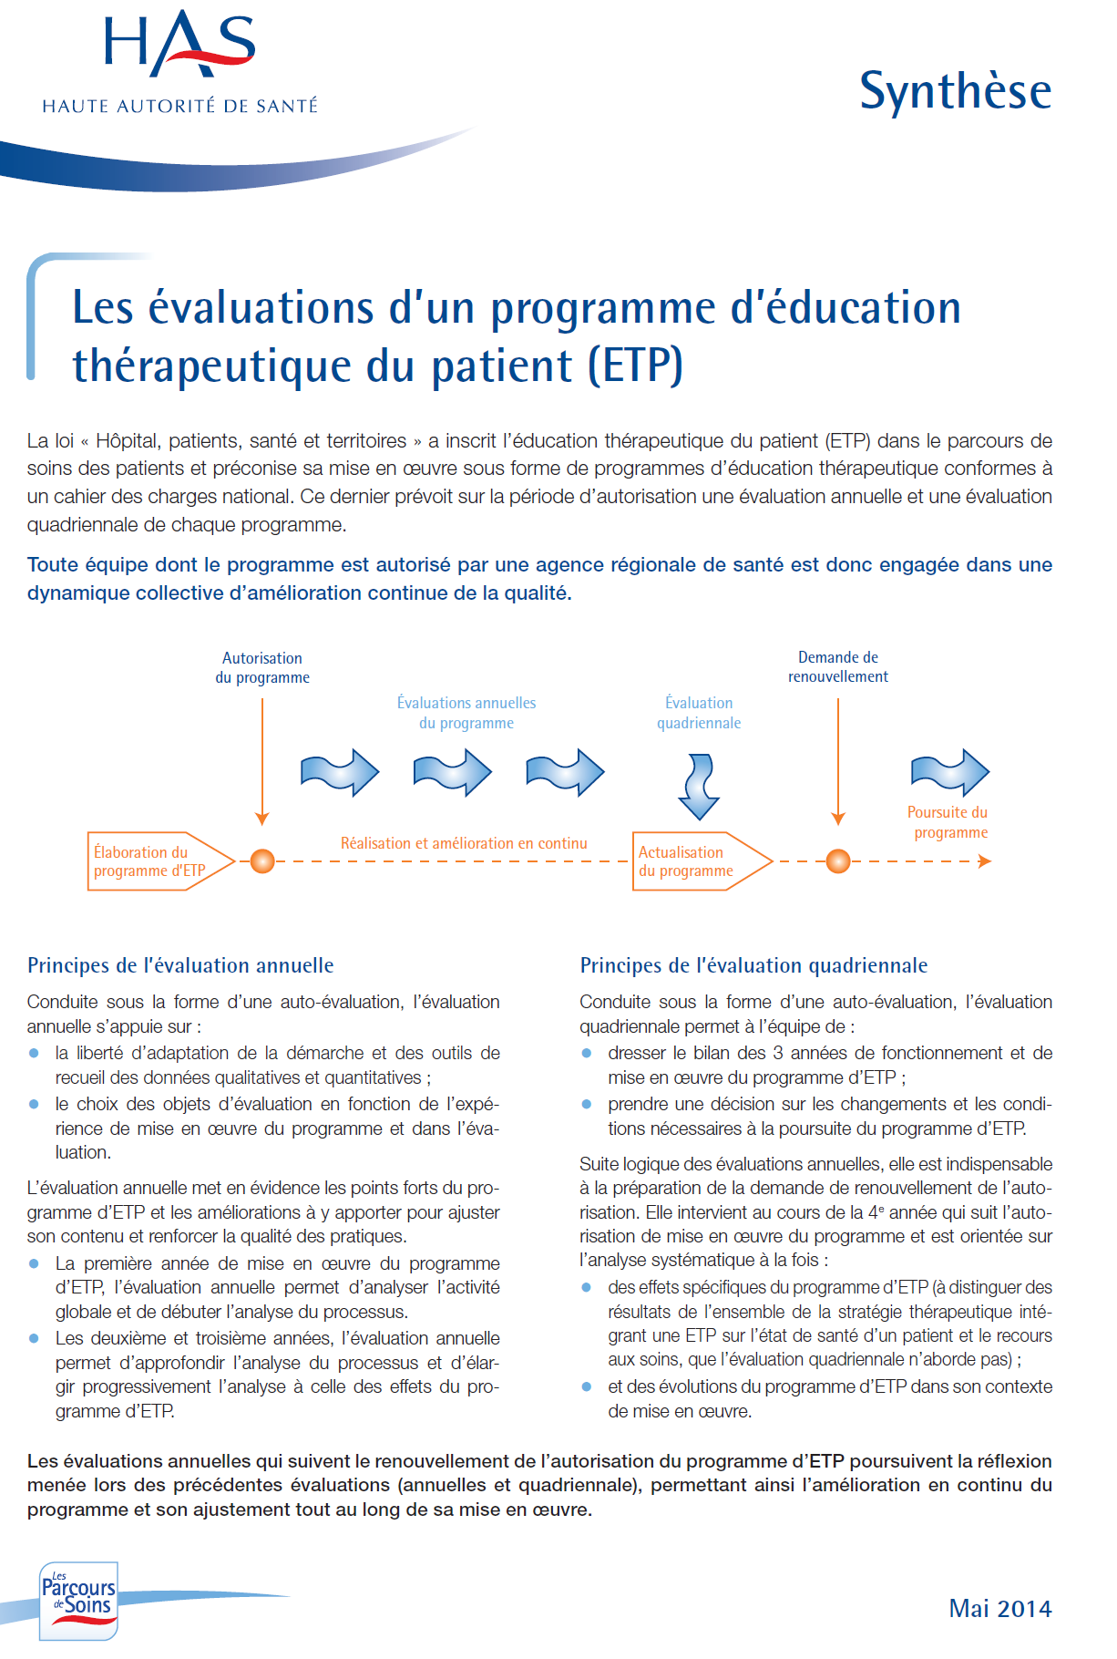

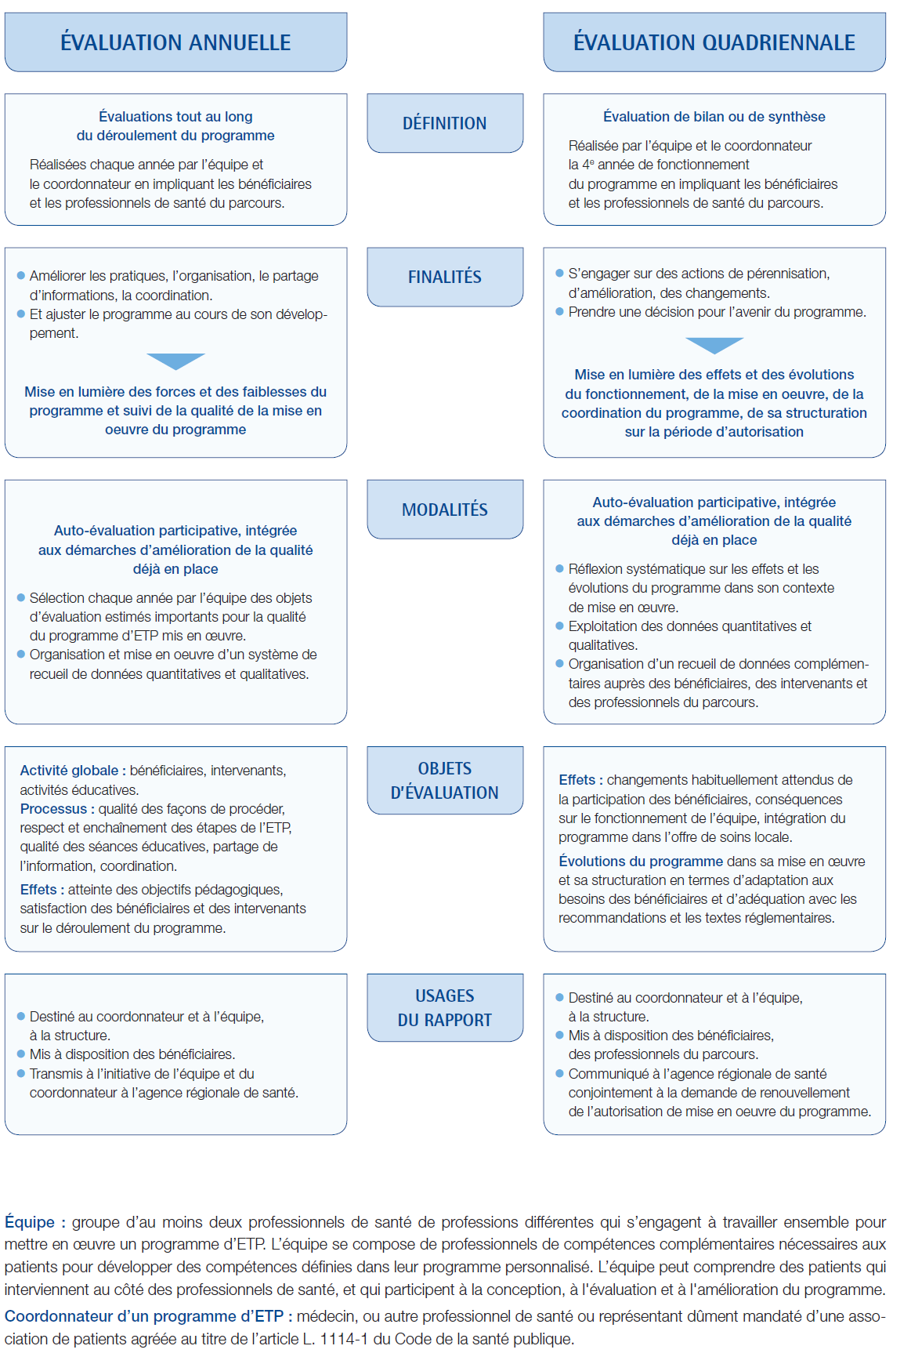
Annexe F :
Programme d’éducation thérapeutique du patient
Rapport synthétique d’évaluation quadriennale

L’équipe a la possibilité d’adapter le format proposé

Date du rapport d’évaluation quadriennale :
- Déroulement de l’évaluation quadriennale
Modalités de déroulement de l’évaluation quadriennale (participants, démarche)

- Analyse des effets du programme d’ETP et conclusions
La mise en œuvre du programme d’ETP a-t-elle abouti aux changements attendus chez les bénéficiaires ?

Les effets favorables et ce qui les explique

Les effets défavorables et ce qui les explique

La mise en œuvre du programme d’ETP a-t-elle eu des conséquences sur le fonctionnement de l’équipe ?

Les effets favorables et ce qui les explique

Les effets défavorables et ce qui les explique

La mise en œuvre globale du programme d’ETP a-t-elle permis son intégration dans l’offre de soins locale ?

Les effets favorables et ce qui les explique

Les effets défavorables et ce qui les explique

Conclusions de l’analyse des effets du programme
Actions à poursuivre, améliorations et changements à prévoir relatifs au programme et à sa mise en œuvre

C. Analyse des évolutions du programme d’ETP et conclusions
Comment a évolué la mise en œuvre du programme grâce aux évaluations annuelles ?
Améliorations apportées à la qualité de la mise en œuvre du programme

Comment ont évolué les indicateurs de fonctionnement, de mise en œuvre, de coordination ?
Tendance des indicateurs et raisons de l’évolution positive, négative, stable des résultats

Comment a évolué la structuration du programme ?
Conformité au programme défini au départ ou écarts

Conclusions de l’analyse des évolutions du programme
Actions à poursuivre, améliorations et changements à prévoir relatifs au programme et à sa mise en œuvre

D. Décision prise pour l’avenir du programme
Argumentaire expliquant la décision pour l’avenir du programme et les actions qui accompagnent cette décision dans l’ordre de priorisation de l’équipe

E. Modalités de mise à disposition du rapport d’évaluation quadriennale aux bénéficiaires et aux professionnels de santé du parcours

Source : Évaluation quadriennale d’un programme d’ETP - Guide pour les coordonnateurs et les équipes. HAS 2014.

Annexe G: Indicateurs du bilan d’activité annuel à transmettre à l'ARS Martinique (document adressé par l’ARS en début d’année N+1 au coordonnateur du programme)
À renvoyer systématiquement avant le 1er avril à l'ARS pour le bilan de l'activité de l'année N
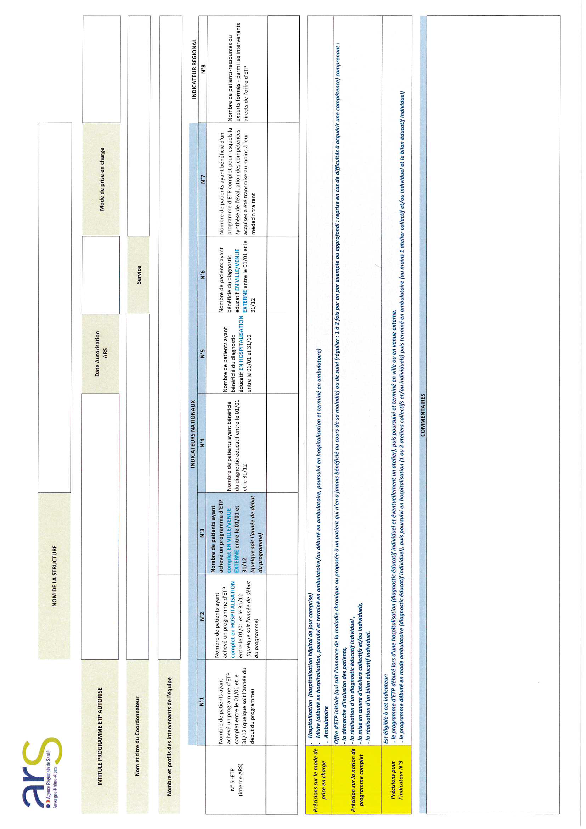

Extrait du Guide méthodologique de la HAS pour les coordonnateurs et les équipes, relatif à l’évaluation quadriennale d’un programme d’éducation thérapeutique du patient
Pour tout savoir sur la fonction de coordonnateur de programme d’ETP, consulter le référentiel de compétences pour coordonner un programme d’ETP http://www.inpes.sante.fr/FormationsEpS/pdf/coordonner-ETP.pdf
Arrêté du 14 janvier 2015 modifiant l'arrêté du 2 août 2010 relatif aux compétences requises pour dispenser ou coordonner l'éducation thérapeutique du patient
Professionnels de santé : médecin, sage-femme, chirurgien-dentiste, pharmacien, infirmier, masseur kinésithérapeute, ergothérapeute, psychomotricien, pédicure-podologue, diététicien, orthophoniste, orthoptiste, aide-soignant … (cf. 4ème partie du Code de la Santé Publique / Les professionnels de la santé) Autres professionnels : psychologue, éducateur, professeur APA, assistant social Patients : patient-experts, représentants d’associations de patients
Arrêté du 14 janvier 2015 modifiant l'arrêté du 2 août 2010 relatif aux compétences requises pour dispenser ou coordonner l'éducation thérapeutique du patient
Conformément aux articles L. 1161-1 et L. 1161-4 du code de la santé publique : « Dans le cadre des programmes (d’éducation thérapeutique), .tout contact direct entre un malade et son entourage et une entreprise se livrant à l’exploitation d’un médicament ou une personne responsable de la mise sur le marché d’un dispositif médical ou d’un dispositif médical de diagnostic in vitro est interdit..Les programmes (d’éducation thérapeutique), ne peuvent être ni élaborés ni mis en œuvre par des entreprises se livrant à l’exploitation d’un médicament, des personnes responsables de la mise sur le marché d’un dispositif médical ou d’un dispositif médical de diagnostic in vitro ou des entreprises proposant des prestations en lien avec la santé... »
Pour les médecins, le CNOM attire leur attention sur les articles R.4127-2, R.4127-4, R.4125-7, R.4127-35 et R.4127- 36, R.4127-56, R.4127-68 du code de la santé publique.
2. Conformément aux dispositions de l’article 226-13 du code pénal.
3. Modifiée par la loi no 2004- 801 du 6 août 2004 relative à la protection des personnes physiques à l’égard des traitements de données à caractère personnel.

